Hoofdstuk 1 - De Cirkel

Men verdeelt de cirkel in 360 graden (schrijfwijze = 360 º, want º is het symbool voor graden).
Zou een cirkel-verdeling in 100 º niet logischer zijn?
Nee, want 360 is deelbaar door 2,3,4,5,6,8,9,10,12,15.
En 100 is “slechts” deelbaar door 2,4,5,10,20

En graad is weer onderverdeeld in 60 minuten. Een minuut is verdeeld in 60 seconden. (Hier hebben minuten en seconden dus niets met tijd te maken!!)

► Een middelpuntshoek van een cirkel is een hoek waarvan het hoekpunt in het middelpunt ligt ◄ (dus hoek B en hoek A zijn middelpuntshoeken)

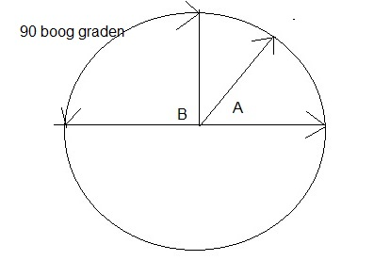
In de figuur is hoek B 90º (1/4 deel van de cirkel van 360º) De boog van hoek B heeft dan ook 90 booggraden.

Eigenschap:
► Een middelpuntshoek is gelijk aan de boog waarop hij staat ◄ (D.w.z. het aantal hoekgraden = het aantal booggraden)

0-0-0-0-0

